Anlagenspezifische Modellierung der Transformation in der Europäischen Schwerindustrie
Themenbereich: Dekarbonisierung: Industriesektor

Marius NEUWIRTH^{* (1)}, Tobias FLEITER⁽¹⁾, Yan HUCK⁽¹⁾, Stefan EIDELLOTH⁽¹⁾
⁽¹⁾Fraunhofer Institut für System- & Innovationsforschung (ISI)
* Marius.Neuwirth@isi.fraunhofer.de

Motivation und zentrale Fragestellung
Der Industriesektor ist mit etwa 21 % der gesamten THG-Emissionen in der EU-27 einer der größten Emissionssektoren [1]. Einige nationale und internationale Maßnahmenpakete, wie das Fit-for-55-Paket und REPowerEU zur Unabhängigkeit von Russland, zielen auf die Integration neuer klimaneutraler Energieträger ab [2,3]. Große Herausforderungen ergeben sich damit für die Dekarbonisierung der Schwerindustrie, welche derzeit große Mengen fossiler Energieträger für die energetische Nutzung und den Einsatz von Rohstoffen verwendet [4]. Eine Umstellung erfordert erhebliche Mengen erneuerbarer Energieträger mit direktem Zusammenhang der Integration neuer Prozesse oder Prozessdesigns, die mit erheblichen Unsicherheiten behaftet sind. Ein detaillierteres systemisches Verständnis der Integration von Prozessen und Energieträgern (z.B. Wasserstoff) in das Energiesystem ist erforderlich und würde die Entwicklung von politischen Strategien erleichtern. Detaillierte Kenntnisse über die räumliche Verteilung von Energiebedarfspotenzialen fehlen in vielen Systemanalysen oder werden unter eher generischen Annahmen mit unzureichender Genauigkeit ermittelt.
Um diese Lücke zu schließen, haben wir mit der Modellierung eines standortscharfen bottom-up Ansatzes zur Transformation energieintensiver Industrien begonnen. Dabei berücksichtigen wir insbesondere den georeferenzierten Industrieanlagenbestand und dessen Altersverteilung sowie die wirtschaftliche Neuausrichtung der Standorte für eine klimaneutrale Industrieproduktion.
Methodik
Der Ansatz zur detaillierten Modellierung des Industriesektors beinhaltet ein neues Diffusionsmodell für vertiefende Analysen des Technologiehochlaufs in energieintensiven Industrien mit hoher zeitlicher und räumlicher Auflösung. Als Basis dient eine georeferenzierte Industriedatenbank sowie weitere techno-ökonomischen Inputdaten zu neuen Prozessen und allgemeinen Szenariodefinitionen. Ein agentenbasierter Ansatz ermöglicht es, die Industriestandorte mit ihren spezifischen Eigenschaften individuell zu betrachten.
Die Transformation durch Diffusion neuer klimaneutraler Technologien wird über prozessspezifische Reinvestitionszyklen und ökonomische Indikatoren berechnet, die sich aus techno-ökonomischen Parametern der Technologien (Kosten (CAPEX & OPEX), spez. Energiebedarf, Emissionen, etc.) sowie den szenariospezifischen Rahmenbedingungen (Energieträgerpreise, CO₂-Preis, etc.) ergeben. Der Output des Modells umfasst neben der Technologieentscheidung und der entsprechenden Marktdiffusion auch Berechnungen zu Energiebedarf, Investitionen, Produktionsmengen, Restemissionen und Produktionskosten.
Die räumliche Auflösung der Modellierung ist standort- oder sogar anlagenspezifisch und kann auf beliebige regionale Standards (z.B. NUTS3-Ebene) aggregiert werden.
Die Modellentwicklung erfolgt in Python und eine direkte kartografische Darstellung der Ergebnisse und die Visualisierung ist mit Hilfe des Python-Pakets mesa-geo möglich [5]. Es ermöglicht die Visualisierung der Berechnungen als Live-Demo zur Veranschaulichung der räumlichen Verteilung und der zeitlichen Entwicklung der standortscharfen Transformation.
.
Ergebnisse und Schlussfolgerungen
Die Ergebnisse zeigen die standortspezifische Modellierung von Transformationspfaden der europäischen Schwerindustrie in jährlicher Auflösung auf Basis des Anlagenalters der derzeit bestehenden Produktionseinheiten und typischer Reinvestitionszyklen pro Technologie. Darüber hinaus zeigt die räumliche Auflösung und der techno-ökonomische Vergleich der Technologien den zeitlichen Bedarf für den Infrastrukturausbau.
Im Vortrag wird im Detail auf Modellergebnisse zum Hochlauf von Wasserstoff eingegangen. Die wichtigsten Industriesektoren aufgrund deren Bedarf an Wasserstoff zur stofflichen Nutzung und Reduktionsmittel sind dabei die Grundstoffchemie und die Primärstahlerzeugung [6].
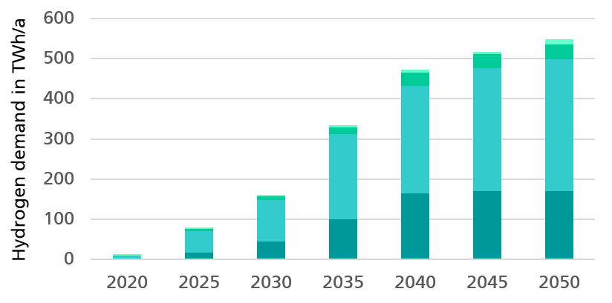
Abbildung 1: Hochlauf der europäischen Wasserstoffnachfrage der Grundstoffchemie und Primärstahlherstellung auf Basis des Anlagenalters und typischen Reinvestitionszyklen
Abbildung 1 zeigt den zeitlichen Hochlauf der europäischen Wasserstoffnachfrage der Kernprodukte (High Value Chemicals (HVC), Ammoniak, Methanol und Primärstahl). Die räumliche Verortung dieser Mengen ist dazu passend in Abbildung 2 für die Jahre 2030 und 2045 dargestellt.
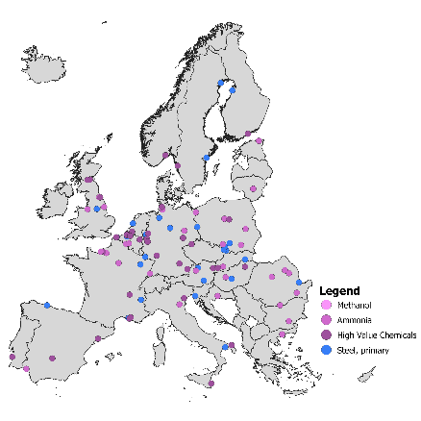  Alle Standorte  (a) | 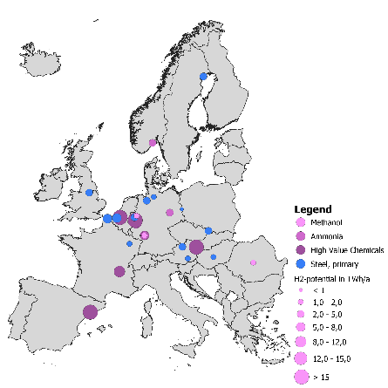  Europa 2030  (b) | 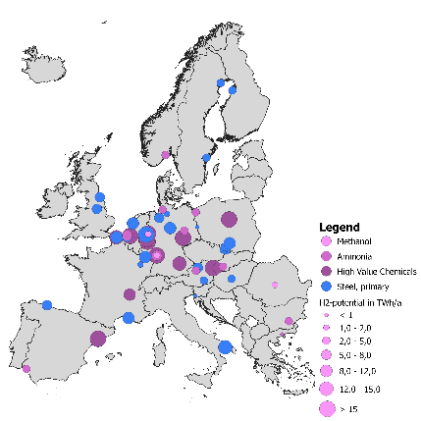  Europa 2045  (c)
Abbildung 2: Georeferenzierung des europäischen Anlagenbestands für die Grundstoffchemie und Primärstahlherstellung (a) sowie Hochlauf des standortspezifischen Wasserstoffbedarfes auf Grundlage typischer Reinvestitionszyklen bis 2030 (b) und 2045 (c)
In diesem Konferenzbeitrag wollen wir einen detaillierten Transformationspfad für ganz Europa vorstellen, der sich auf die industriellen Teilsektoren Eisen und Stahl sowie Basischemikalien (Ammoniak, Methanol, HVC) konzentriert.

Literatur
1. Eurostat. Energiebilanzen: Germany. Available online: https://ec.europa.eu/eurostat/de/web/energy/data/energy-balances.
2. European Commission. REPowerEU: A plan to rapidly reduce dependence on Russian fossil fuels and fast forward the green transition 2022.
3. European Commission. Fit for 55: delivering the EU's 2030 Climate Target on the way to climate neutrality 2021.
4. AGEB. Auswertungstabellen zur Energiebilanz Deutschland. 1990 bis 2018. Edited by Arbeitsgemeinschaft Energiebilanzen e.V., 2020.
5. Boyu Wang; Vincent Hess; Andrew Crooks. Mesa-Geo: A GIS Extension for the Mesa Agent-Based Modeling Framework in Python. The 5th ACM SIGSPATIAL International Workshop on GeoSpatial Simulation 2022, doi:10.1145/3557989.3566157.
6. Neuwirth, M.; Fleiter, T.; Manz, P.; Hofmann, R. The future potential hydrogen demand in energy-intensive industries - a site-specific approach applied to Germany. Energy Conversion and Management 2022, 252, 115052, doi:10.1016/j.enconman.2021.115052.

